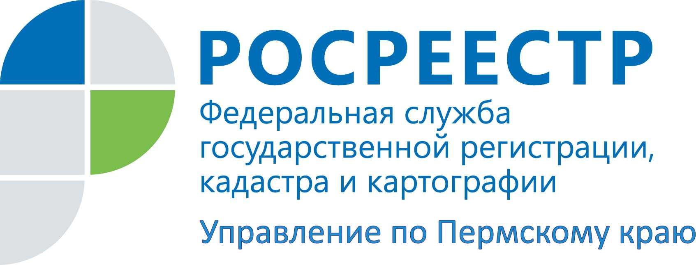

ПРЕСС-РЕЛИЗ
Формирование схемы расположения земельного участка с помощью сайта Росреестра пока невозможно
В 2015 году вступили в силу изменения в Земельном кодексе, в рамках которых был отменен акт выбора земельного участка и введена схема расположения земельного участка на кадастровом плане территории. Теперь новые участки образуются на основе этой схемы. Схема расположения земельного участка или земельных участков на кадастровом плане территории – это изображение границ образуемого земельного участка или образуемых земельных участков на кадастровом плане территории. В схеме указывается площадь каждого образуемого земельного участка и в случае, если предусматривается образование двух и более земельных участков, указываются их условные номера.
Подготовка схемы расположения земельного участка осуществляется в форме электронного документа. Но в случае, если подготовку схемы обеспечивает гражданин в целях образования земельного участка для предоставления без проведения торгов, то возможен выбор – в форме электронного документа или в форме документа на бумажном носителе.
Подготовка схемы расположения земельного участка в форме электронного документа может осуществляться с использованием официального сайта Росреестра или с использованием иных технологических и программных средств.
В настоящее время на сайте Росреестра нет электронного ресурса для подготовки схем расположения земельных участков на кадастровом плане территории в электронном виде. Его создание и внедрение в эксплуатацию запланировано на первое полугодие 2016 года. Информация о запуске данного ресурса будет опубликована на официальном сайте Росреестра.

Об Управлении Росреестра по Пермскому краю
Управление Федеральной службы государственной регистрации, кадастра и картографии (Росреестр) по Пермскому краю является территориальным органом федерального органа исполнительной власти, осуществляющим функции по государственной регистрации прав на недвижимое имущество и сделок с ним, землеустройства, государственного мониторинга земель, а также функции по федеральному государственному надзору в области геодезии и картографии, государственному земельному надзору, надзору за деятельностью саморегулируемых организаций оценщиков, контролю деятельности саморегулируемых организаций арбитражных управляющих, организации работы Комиссии по оспариванию кадастровой стоимости объектов недвижимости. Осуществляет контроль за деятельностью подведомственного учреждения Росреестра - филиала ФГБУ «Федеральная кадастровая палата Росреестра» по Пермскому краю по предоставлению государственных услуг Росреестра. Руководитель Управления Росреестра по Пермскому краю – Лариса Аржевитина.
https://rosreestr.ru
http://vk.com/public49884202
Контакты для СМИ
Пресс-служба Управления Федеральной службы
государственной регистрации, кадастра и картографии (Росреестр) по Пермскому краю

Светлана Пономарева
+7 342 218-35-82
Диляра Моргун, Наталья Панкова
+7 342 218-35-83
press@rosreestr59.ru

